Poznań, 27.08.2020 r.

DREMA 2020 – Złoty Medal MTP

Znamy już zwycięzców Konkursu o Złoty Medal MTP na Targach DREMA 2020. Sąd konkursowy uhonorował pięć produktów wyróżniających się innowacyjnością.
Wyróżnienie otrzymują produkty, które spełniają regulaminowe kryteria i zyskają pozytywne rekomendacje profesjonalnego jury, w którego skład wchodzą wybitni specjaliści z zakresu technologii obróbki drewna i produkcji mebli. Członkowie Sądu Konkursowego poszukują produktów nowoczesnych, innowacyjnych i wytworzonych w oparciu o najwyższej klasy technologie, odznaczających się szczególnymi walorami, obejmującymi:
- nowoczesność zastosowanych rozwiązań w odniesieniu do rozwiązań światowych,
- stopień wykorzystania rozwiązań innowacyjnych,
- ekonomiczność produktu i jego walory eksploatacyjne ( w tym: cena, koszty eksploatacji i serwisu koszty likwidacji),
- oddziaływanie produktu na środowisko (w tym: metody regeneracyjne, recycling, biodegradowalność) i oszczędność zużycia materiałów i energii,
- funkcjonalność produktu (rozumiana jako połączenie kryteriów użyteczności i praktyczności),
- estetykę produktu,
- stopień przystosowania do transferu rozwiązań dla zastosowań praktycznych – tylko w przypadku produktów stanowiących wynik projektów badawczych, konstrukcyjnych, technologicznych eksploatacyjnych i usługowych – przystosowanych do transferu j.w.

Laureaci Złotego Medalu na targach DREMA 2020
Wszystkie przyznane Złote Medale MTP są równoważne.

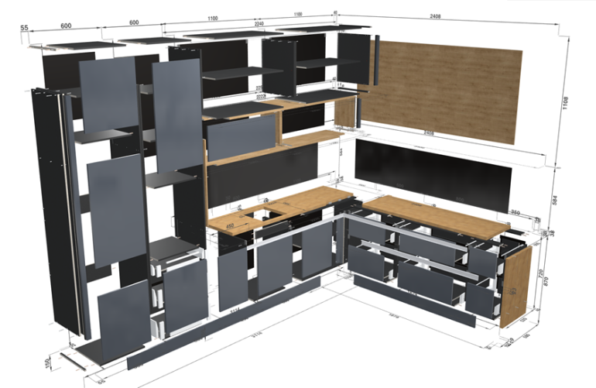
ABRYS SysTEM - Oprogramowanie Online do Projektowania i Konfiguracji Mebli, Sprzedaży i Produkcji Sterowanej Zamówieniami

ABRYS Maciej Rezner - zgłaszający i producent
pawilon 5, stoisko 33
Niezwykłe czasy wymagają innowacyjnych i kompletnych rozwiązań. Do takich z pewnością należy ABRYS SysTEM, który jest rozwiązaniem w 100% online, obejmującym cały proces od konfiguracji mebli do ich produkcji. ABRYS SysTEM jest jedynym na świecie rozwiązaniem w 100 proc. online, obejmującym cały proces od konfiguracji mebli do ich produkcji. ABRYS SysTEM korzysta z kilkunastu serwerów rozsianych po całej Europie (Niemcy, Włochy, Czechy, Polska…) renomowanych, międzynarodowych data-centers, by zapewnić swoim klientom bezpieczeństwo i ciągłość pracy.
Wszystkie dane na potrzeby produkcji są po przetworzeniu zlecenia automatycznie wysyłane do komputera użytkownika na potrzeby produkcji i archiwizacji. Dane osobowe lub wrażliwe nie są wysyłane do ABRYS SysTEM-u. Jeśli użytkownicy chcą przechowywać inne dane wrażliwe w SysTEM-ie, to są one automatycznie szyfrowane w programie. Wszystkie projekty są automatycznie replikowane (kopiowane) na kilku serwerach w kilku krajach równocześnie, dzięki temu mamy pełną gwarancję ich bezpieczeństwa.

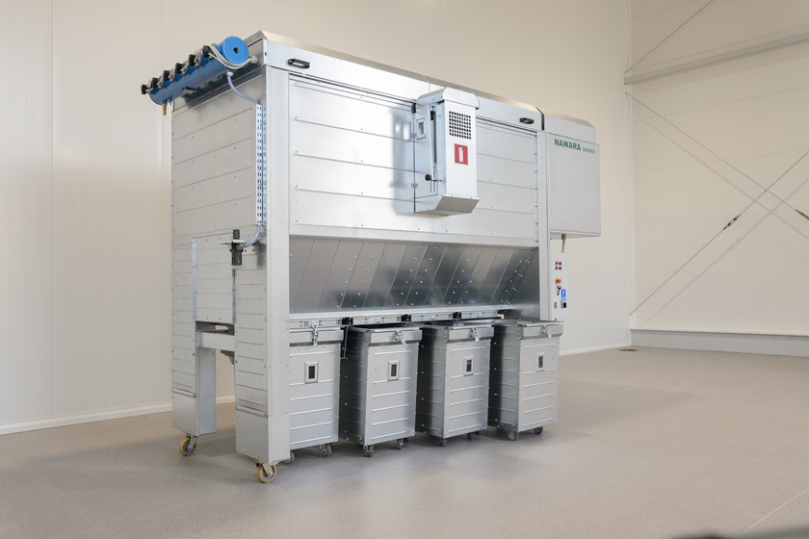
Odpylacz strumieniowy VACO MAX

NAWARA SERWIS s.c. Marzena i Rafał Nawara - zgłaszający i producent
pawilon 5, stoisko 4
Odpylacz strumieniowy VACOMAX dedykowany do zadań związanych z odciąganiem odpadu drzewnego w bezpośrednio wymaganym punkcie, gwarantowane jego jakością i bezpieczeństwem, które się opłaca. Wysoka sprawność jak również wysokie parametry filtracji powietrza sprawiają, że odpylacz jest produktem ekoinnowacyjnym.

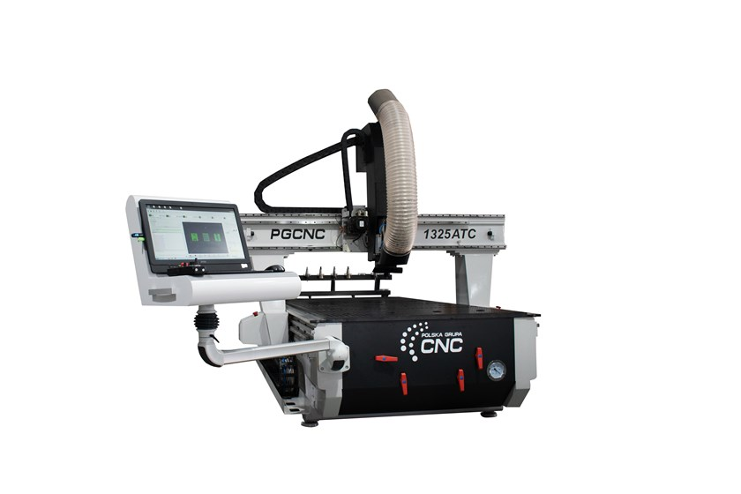
Ploter frezujący 1325 ATC

POLSKA GRUPA CNC Damian Laskowski - zgłaszający i producent
pawilon 5, stoisko 32
Urządzenie do obróbki materiałów inżynierskich zapewniające ergonomię, oszczędność miejsca i łatwość transportu przy zachowaniu wszystkich właściwości technicznych. Umieszczenie pulpitu i szafy sterowniczej w jednej bryle to innowacyjne rozwiązanie, które prezentujemy w naszym ploterze z serii ATC. Seria ta, to dodatkowo wzmocniona konstrukcja oraz serwonapędy AC na każdej osi. Zastosowanie lekkich i wytrzymałych stopów metali zapewnia większą dynamikę maszyny. Rozwiązania te tworzą bardzo konkurencyjny produkt w przystępnej cenie.

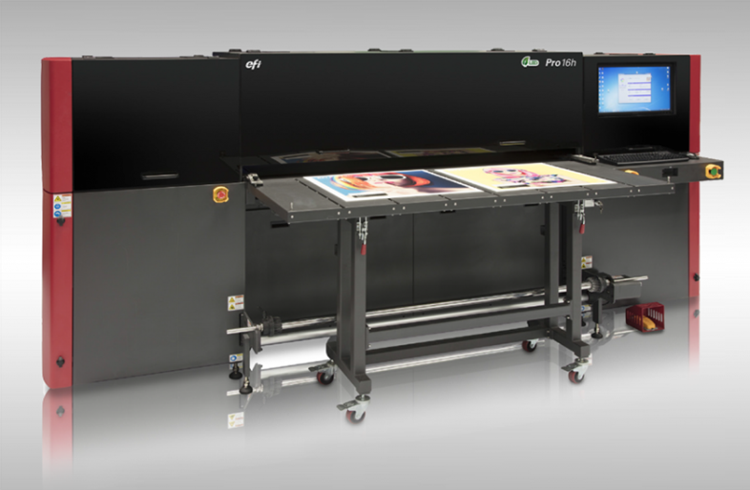
Ploter LED-UV EFI PRO 16H

ATRIUM Centrum Ploterowe Sp. z o.o. - zgłaszający i producent
pawilon 5, stoisko 50
Hybrydowy ploter EFI Pro 16h został zaprojektowany tak aby zagwarantować konkurencyjny koszt inwestycji i niskie koszty eksploatacji, nie tracąc przy tym na bezkonkurencyjnej jakości druku i szerokim możliwościom zadruku na różnego rodzaju materiałach takich jak płyty meblowe, mdf, sklejka, szkło, plexi, ceramika, beton i wiele innych. Maszyna znajduje swoje zastosowanie w przemyśle meblowym oraz wystroju wnętrz ze względu na duże zapotrzebowanie personalizacji przestrzeni. Dzięki hybrydowej budowie mamy możliwość druku na materiałach elastycznych i sztywnych w szerokości do 165 cm i grubości materiału do 5cm, użyty w ploterze atrament jest w pełni ekologiczny i posiada certyfikat GreenGuard Gold.

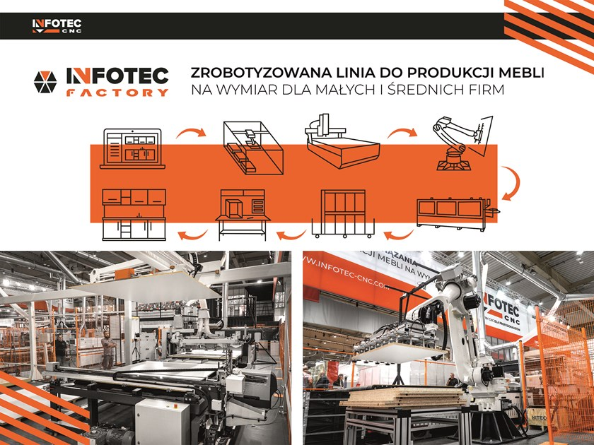
Zrobotyzowana linia do produkcji mebli na wymiar dla małych i średnich firm

INFOTEC CNC Sp. z o.o. - zgłaszający i producent
pawilon 5, stoisko 33
InfoTEC FACTORY – zrobotyzowana linia do produkcji mebli na wymiar z czynnością skończoną do etapu montażu. Cyfrowe środowisko InfoTEC FACTORY dedykowane jest do małych i średnich producentów mebli na wymiar, którzy dążą do w pełni automatycznej, a zarazem elastycznej produkcji. InfoTEC FACTORY można implementować w istniejący proces produkcji etapami, co umożliwia rozłożyć inwestycję w czasie oraz stopniowo przekraczać barierę przyzwyczajeń do tradycyjnych metod produkcji.

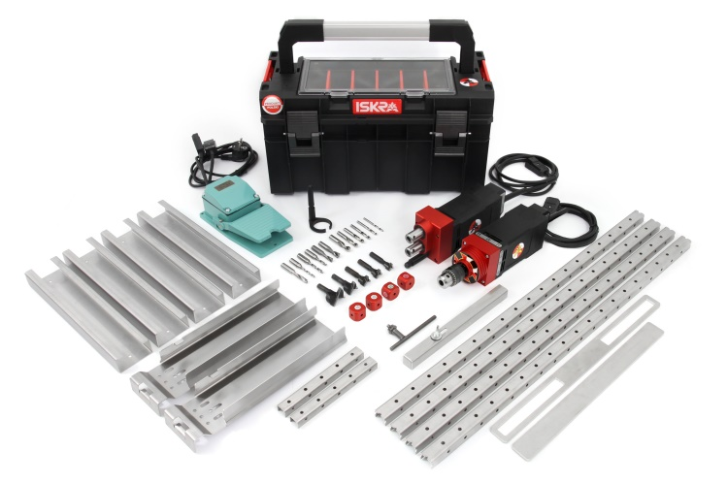
ISKRA - Technologia produkcji mebli
K&K Katarzyna Brzezińska – zgłaszający i producent
pawilon 5, stoisko 42
W Technologii Iskra szybko stworzysz kompletny mebel skrzyniowy bez użycia metrówki i ołówka. Zamontujesz każdy rodzaj łączników meblowych, które wymagają nawiercania okrągłych otworów, uzyskując bardzo dużą precyzję spasowanych ze sobą elementów. Atrakcyjna cenowo technologia dostępna dla każdego, umożliwia produkcję mebli sprzedawanych w paczkach. Szeroki wachlarz akcesoriów oraz specjalnie dedykowany stół tworzą w pełni gotowe stanowisko pracy.

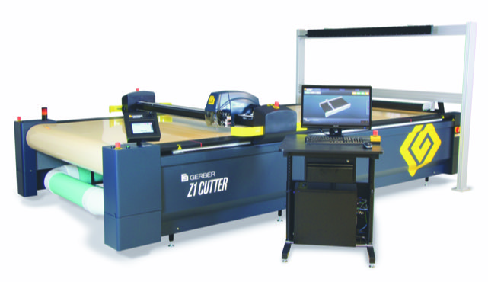
Jednowarstwowy cutter do tkanin Gerber Technology Z1
Gerber Technology / INTEX Sp. z o.o.
pawilon 5, stoisko 26

Cutter GERBER Z1 to sterowany cyfrowo, zautomatyzowany system tnący do tkanin najnowszej generacji. Urządzenie stanowi optymalne rozwiązanie do cięcia jednowarstwowego szerokiej gamy trudnych tapicerskich materiałów obiciowych oraz kompozytowych i technicznych. W celu osiągnięcia jak najlepszej wydajności oraz efektywności, Cutter GERBER Z1 został wyposażony w szereg unikalnych funkcji usprawniających proces rozkroju oraz dających dodatkowe możliwości pracy w trybie ciągłym, podglądu układu kroju oraz opcjonalne systemy optyczne wykorzystywane podczas rozkroju materiałów wzorzystych oraz zadrukowanych.

